Prot. N.2926

Sconto in bolletta luce e gas per milioni di famiglie:

si parte dal 1° aprile 2022.

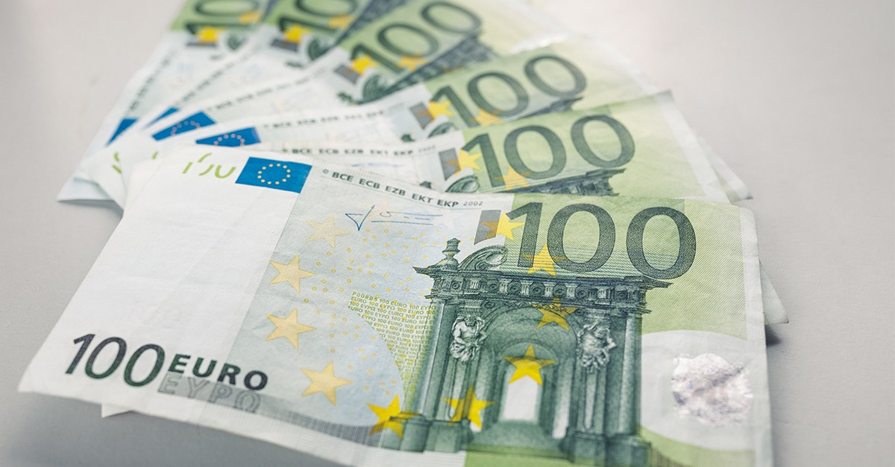

Dal primo aprile e fino al 31 dicembre 2022, i cittadini con soglia ISEE fino a 12mila euro possono recepire uno sconto in bolletta. La procedura passo per passo.

In virtù di una delle misure introdotte con il decreto-legge 21/2022 (Decreto Ucraina bis), che ha ampliato la platea di beneficiari del già esistente Bonus sociale elettricità e gas, innalzando la soglia ISEE fino a 12mila euro per tutti coloro che ne possono usufruire, a partire da venerdì 1° aprile e fino al 31 dicembre 2022 i cittadini con soglia ISEE fino a 12mila euro possono così recepire uno sconto in bolletta.

Come ottenere lo sconto in bolletta
- Il processo di accesso al Bonus è automatico, poiché basato sul Sistema Informativo Integrato nazionale.
- E' sufficiente presentare la Dichiarazione Sostitutiva Unica e ottenere così un'attestazione ISEE.
- La Dichiarazione può essere presentata in autonomia direttamente online, sul sito ufficiale dell'INPS (accedendo alla propria area personale MyINPS e utilizzando il servizio apposito “ISEE precompilato”) oppure sfruttando il supporto attivo di un CAF qualsiasi (Centro Assistenza Fiscale).
- INPS stessa, una volta acquisita la Dichiarazione selezionerà automaticamente le famiglie che potranno accedere allo sconto in bolletta (sulla base del loro ISEE) e trasmetterà i dati all’Acquirente unico, ente che collabora con ARERA, Autorità di regolazione per energia reti e ambiente.
- Tramite il proprio portale digitale SII, Acquirente unico comunicherà poi i dati degli utenti direttamente agli enti erogatori dell’energia elettrica o gas, che autonomamente e in maniera automatica applicheranno lo sconto in bolletta alle famiglie che ne avranno diritto.
Dalla residenza municipale, lì 31/03/2022

L’Istruttore amministrativo
Settore Affari Generali
f.to Egle Chiuchiarelli

